Sprawozdanie z laboratorium 2
Michal Glowacki, Szymon Mirr

Zadanie 1
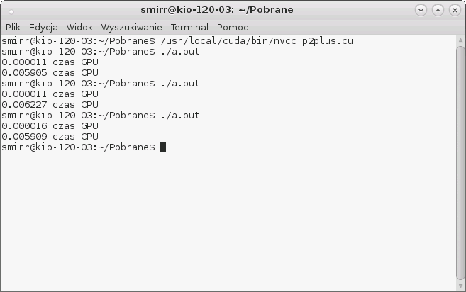
width = 100
height = 100
0.000016 czas GPU
0.005909 czas CPU

width = 1000
height = 1000
0.000044 czas GPU
8.727546 czas CPU

Czas obliczen na GPU jest niesamowicie krotki, niemalze pomijalny. Roznica pomiedzy CPU a GPU jest ogromna, nawet setki tysiecy razy szybciej!

Zadanie 2

width/height = 100
Kernel 1 – 0.000034
Kernel 2 – 0.000032

width/height = 1000
Kernel 1 – 0.000045
Kernel 2 – 0.000043

width/height = 10000
Kernel 1 – 0.000043
Kernel 2 – 0.000046

width/height = 30000
Kernel 1 – 0.000036
Kernel 2 – 0.000033

width/height = 40000
Kernel 1 – 0.000011
Kernel 2 – 0.000012

width/height = 42000
Kernel 1 – 0.000010
Kernel 2 – 0.000011

Macierze o rozmiarze 42000x42000 zdaja się wyczerpywac praktycznie cala pamiec urzadzenia. Rozmiar 50000 rzuca std::bad_alloc zaraz po probie uruchomienia, zas 45000 po dluzszym czasie obliczen.

Wyniki są niewielkie i zblizone do siebie mimo zwiekszania rozmiarow. Co dziwne – czasy zmniejszaja się wraz ze zwiekszaniem macierzy. Czasy mnozenia są niewielkie, jednak caly proces trwa bardzo dlugo, nawet do 4-5 minut, z powodu przesylania ogromnych macierzy do karty graficznej. Zmiana BLOCK_SIZE nie powoduje poprawy czasu wykonania, ponadto maksymalna wartosc owego parametru dla drugiego programu wynosi 78.

